**«ПРОГИМНАЗИЯ № 237 «СЕМИЦВЕТИК» г. САРАТОВА**

Викторина на тему:

«И большим и маленьким, всем без исключения – нужно знать и соблюдать правила движения!»

Подготовила и провела

воспитатель ГПД Кекова О. А.

Саратов, 2012/2013 учебный год

***Викторина***

**Тема**: «И большим и маленьким, всем без исключения – нужно знать и соблюдать правила движения!»

**Цели:**

* закрепить у ребят знания правил дорожного движения;
* углублять знания учащихся о правилах дорожного движения;
* формировать представления младших школьников о безопасности дорожного движения при передвижении по улицам и дорогам, устойчивый навык переключения на самоконтроль (умение пользоваться знаниями и следить за своим поведением) в окружающей дорожно-транспортной среде;
* воспитывать навыки выполнения основных правил поведения обучающихся на улице, дороге, с целью предупреждения детского дорожно-транспортного травматизма.

**Задачи:**

1. Обучать детей безопасному поведению в дорожной среде.

2. Познакомить детей со значением дорожных знаков, научить понимать их схематическое изображение для правильной ориентации на улицах и дорогах.

3. Формировать и развивать у детей целостное восприятие окружающей дорожной среды.

4. Расширять словарный запас детей по дорожной лексике.

5. Воспитывать дисциплинированность и сознательное выполнение правил дорожного движения, культуру поведения в дорожно-транспортном процессе.

6. Активизировать работу по пропаганде правил дорожного движения и безопасного образа жизни среди родителей.

**Оборудование:** части дорожных знаков (пазлы), «светофорики», рисунки детей для оформления, 1 большой светофор из картона, белые полоски бумаги – «зебра», жетоны - бонусы (24 шт).

**Участники игры:** ученики 1 класса

**Ведущий:** Ребята, сегодня мы собрались здесь вспомнить правила дорожного движения.

Все люди – и большие, и маленькие, - как только выйдут из дома становятся пешеходами.

Улица – это часть населенного пункта, расположенного между домами и состоит из 2 частей. 1 часть улицы – проезжая часть – это мостовая, по ней едут машины. 2 часть – пешеходная часть – тротуар по нему двигаются пешеходы.

Закон улиц и дорог - строгий. Он не прощает, если пешеход идет по улице, как ему вздумается, не соблюдая правил. Но этот закон в тоже время и очень добрый: он сохраняет людей от страшного несчастья, бережёт их жизнь. Поэтому только отличное знание правил позволяет нам уверенно переходить улицу. Сегодня мы покажем, как знаем эти правила.  
Для этого вам надо разделиться на две команды. За каждый правильный ответ команда получает жетон. За нарушение дисциплины один жетон снимается. У кого жетонов останется больше, тот и выиграет.

**Игра “Весёлый светофор”**

**Загадка**

                   Я глазищами моргаю

                   Неустанно день и ночь

                   И машинам помогаю,

                   И тебе хочу помочь.

**(Светофор)**

**Стихотворение светофора**

Только гляну красным глазом,  
Глазом самым строгим -   
Останавливайся сразу -   
«Дальше нет дороги!»  
  
На секундочку одну   
Желтым глазом подмигну!  
Глаз мой желтый говорит:  
«Скоро будет путь открыт!»  
  
Наконец, зеленый глаз  
Открываю я для вас:  
«В добрый путь, мои друзья!»-  
Говорю безмолвно я.

**Светофор проводит игру:**

Вы своими «светофориками» показывайте нужный свет.

1. Есть сигналы светофора,

    Подчиняйтесь им без спора.

    Бурлит в движении мостовая-

    Бегут авто, спешат трамваи.

    Покажите правильный ответ:

    Какой для пешехода свет?

Правильно! Красный свет нам говорит:

Стой! Опасно! Путь закрыт.

2. Особый свет – предупрежденье!

    Сигнала ждите для движенья.

      Покажите  правильный ответ:

     Какой горит при этом свет?

Правильно! Жёлтый свет – предупрежденье!

Жди сигнала для движенья.

3. Иди вперёд! Порядок знаешь,

    На мостовой не пострадаешь.

     Покажите правильный ответ:

Какой для пешеходов свет?

Правильно! Зелёный свет открыл дорогу:

Переходить ребята могут.

-А сейчас, ребята, я предлагаю поиграть в другую игру. Я буду показывать сигналы светофора. Если красный – вы стоите на месте, желтый – хлопаете в ладоши, зеленый – ходьба на месте. И так, внимание!

*Мальчик в костюме светофора показывает карточки с цветами сигналов светофора в произвольном порядке.*

**Стихи про знаки (рассказывают первоклассники)**

Знак имеет форму круга, обведен он в красный цвет.

Значит, он сигналит строго, значит, здесь прохода нет.

**(Знак «Пешеходам движение запрещено»)**

Синий цвет, форма – круг, значит, мчи скорее, друг!

Синий цвет от красного отличить несложно – на велосипеде здесь кататься можно**.**

**(Знак «Велосипедная дорожка»)**

Этот знак желает нам доброго пути, значит, через улицу можно перейти. **(Знак «Пешеходная дорожка»)**

Зеброю зовет народ пешеходный переход.

Полоска белая видна, как будто зебрина спина.

Где зебру встретишь на пути, дорогу можно перейти.

(**Знак «Пешеходный переход»)**

Это тоже переход, только под землей,

И шагает переход так, как мы с тобой.

**(Знак «Подземный переход»)**

**Ведущий объявляет конкурсы:**

**Игра «К своим знакам»**

Играющие делятся на группы по 5-7 человек, берутся за руки, образуя круг. В середину круга входит водящий со знаком, объясняя его значение. Далее звучит музыка, дети расходятся по площадке и танцуют. Водящие в это время меняются местами и знаками. По сигналу играющие должны быстро найти свой знак и встать в круг. Водящие держат знак над головой.

**Игра “Составь знак”**

Очень часто нарушители ПДД портят дорожные знаки, и сейчас нам предстоит отремонтировать некоторые из них. Вам необходимо из предложенных составляющих собрать дорожный знак и правильно назвать его.

**Игра «Зебра»** (на время и точность исполнения)

Всем участникам в каждой команде, кроме последнего, раздаётся по полоске белой бумаги (картона). Первый участник кладёт полосу, встаёт на неё и возвращается к команде. Второй шагает строго по полосе, кладёт свою «ступеньку» зебры и возвращается обратно. Последний участник шагает по всем полоскам, возвращаясь, собирает их.

**Игра**  **«Дорожная математика»**

*Задача 1*

Трое ребят играли в мяч на проезжей части дороги. Двое ушли домой. Остальные ребята остались играть на дороге.

Сколько ребят поступило правильно?

*Ни одного. Играть на проезжей части дороги нельзя.*

*Задача 2*

Два мальчика и три девочки вышли из школы. Когда они подошли к пешеходному переходу, зеленый сигнал уже начал мигать. Мальчики побежали через дорогу бегом, а девочки остались дожидаться следующего зеленого сигнала.

Сколько ребят правильно перешли дорогу?

*Две девочки. Зеленый мигающий сигнал предупреждает, что скоро включится желтый, а затем - красный, поэтому безопаснее всего дождаться следующего зеленого сигнала. Бежать через дорогу тоже опасно.*

*Задача 3*

Четыре мальчика поехали кататься на велосипедах по улицам города. Одному из них было 13 лет, остальным - 15.

Сколько ребят не нарушили Правила дорожного движения?

*Трое. Ездить по улицам на велосипеде можно с 14 лет.*

*Задача 4*

Из автобуса вышли семь человек. Трое из них подошли к пешеходному переходу, двое пошли обходить автобус спереди и двое остались на остановке.

Сколько человек поступило правильно?

*Двое. Правильнее всего подождать, пока автобус отъедет от остановки и только затем переходить дорогу.*

**Игра «Найди знак»**

1 команда собирает «запрещающие» знаки-пазлы, а другая «разрешающие».

(сначала были нарисованы знаки, а затем разрезаны; получились «пазлы»)

Подводятся итоги конкурсов. Каждая команда за правильно выполненное задание получала жетон. За наибольшее количество жетонов команда получает набор светоотражающих наклеек-стикеров, а проигравшая команда книжки-раскраски на ПДД.

**Ведущий:** А теперь игра **"Это я, это я, это все мои друзья!".** Я вам задаю вопрос, а вы, если согласны, отвечаете: "Это я, это я, это все мои друзья!", а если нет, молчите. Будьте внимательны!  
  
Кто из вас в вагоне тесном уступает старшим место?  
Кто из вас идет вперед только там, где переход?  
Кто летит вперед так скоро, что не видит светофора?  
Знает кто, что красный свет - это значит - хода нет?  
Кто из вас идет на свет, говорящий "Хода нет"?  
Кто на скользкую дорогу выбегает в непогоду?  
Если желтый свет горит, кто идет? А кто стоит?

Давайте еще раз вспомним, какие мы правила дорожного движения повторяли:

**Игра “Разрешается – запрещается”**

- Играть на мостовой…(запрещается)

- Переходить улицы при зелёном сигнале светофора…(разрешается)

- Перебегать улицу перед близко идущим транспортом…(запрещается)

- Идти толпой по тротуару…(разрешается)

- Переходить улицу по подземному переходу…(разрешается)

- Переходить улицу при жёлтом сигнале светофора…(запрещается)

- Помогать старикам и старушкам переходить улицу…(разрешается)

- Велосипедистам цепляться за проезжие машины…(запрещается)

- Обходить стоящий у тротуара транспорт спереди…(запрещается)

- Идти по тротуару слева…(запрещается)

- Выбегать на проезжую часть дороги…(запрещается)

- Кататься на велосипеде, не держась за руль…(запрещается)

- Болтать и громко смеяться в транспорте…(запрещается)

- Уважать правила дорожного движения…(разрешается)

**Воспитатель:**С малых лет до самой старости люди ездят в трамваях, автобусах, машинах, переходят через улицы. Они становятся то водителями, то пассажирами, то пешеходами. И значит, они всю жизнь, сдают экзамены на право называться дисциплинированными водителями (пусть даже велосипеда), дисциплинированными пассажирами, дисциплинированными пешеходами. Экзамен по ПДД каждый из нас сдает всю свою жизнь. Здесь каждая “двойка” может обернуться травмой или даже гибелью. Так пусть все наши ученики всю жизнь будут круглыми отличниками по ПДД.

Ребята, к сегодняшнему дню вы приготовили прекрасные рисунки по ПДД. У меня для вас тоже есть сюрприз – дорожный знак, который я придумала.



Как вы считаете, что он значит?

**Дети:** “Улыбка”.

**Воспитатель:**А где его можно установить? Можно ли в нашем классе? Конечно, да. Ведь сегодня мы подружились и с дорожными знаками. А с чего начинается дружба? Конечно, с улыбки.

Звучит песня «Улыбка»

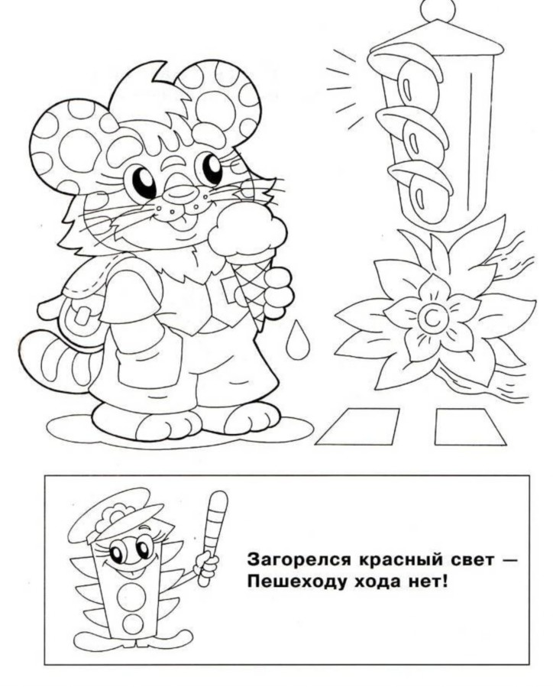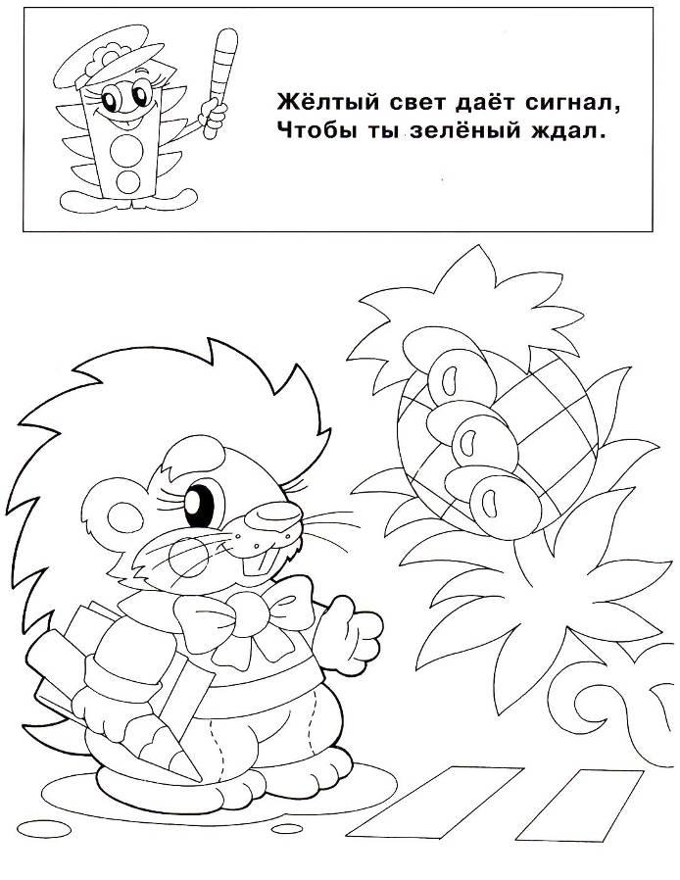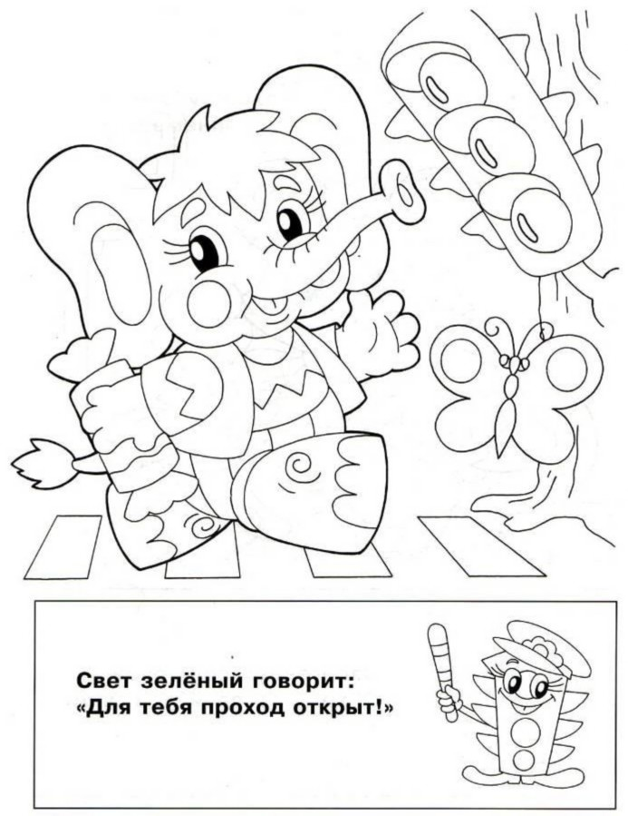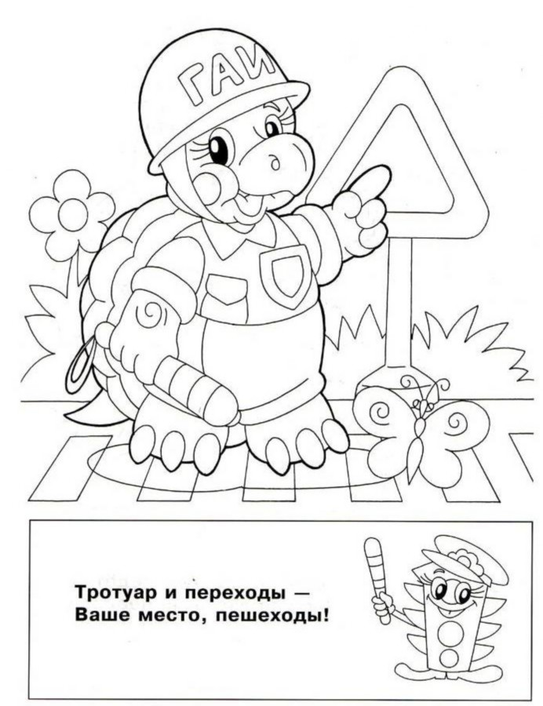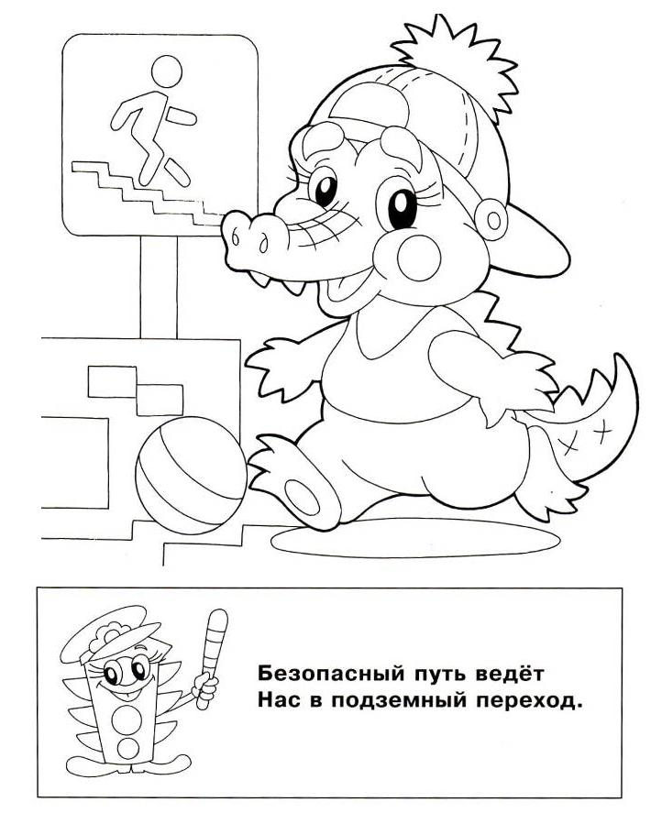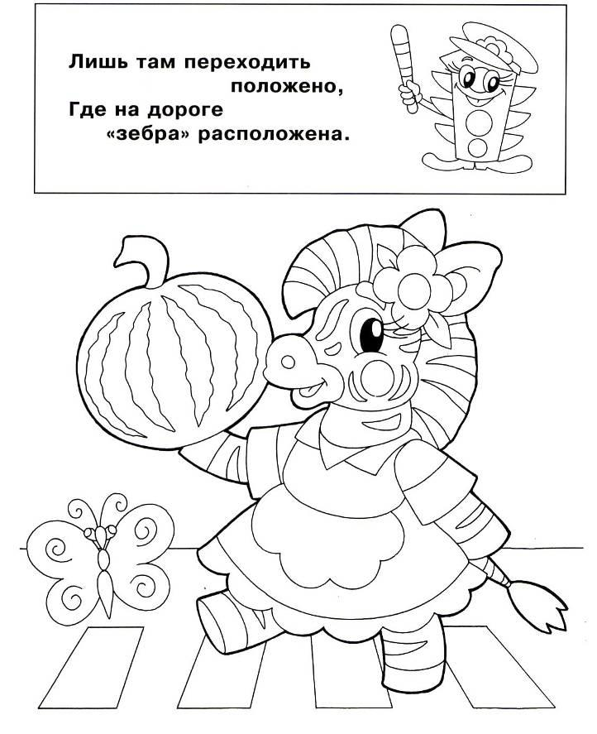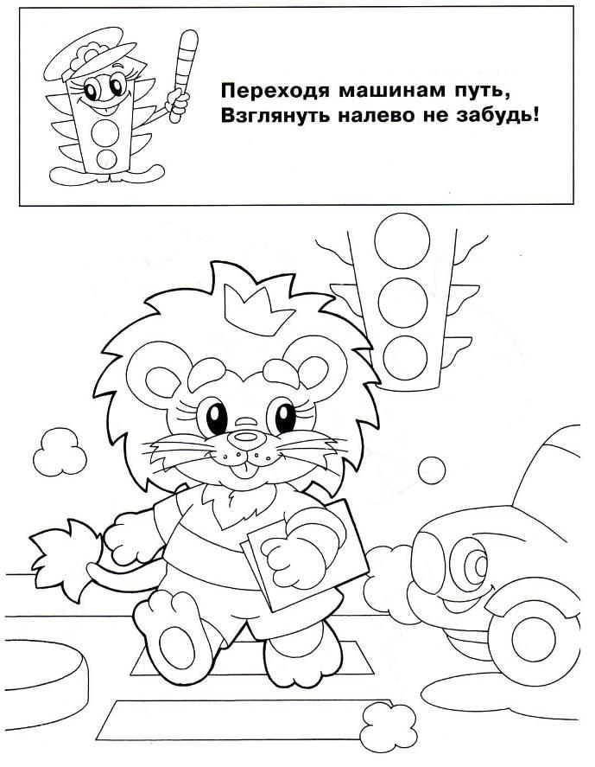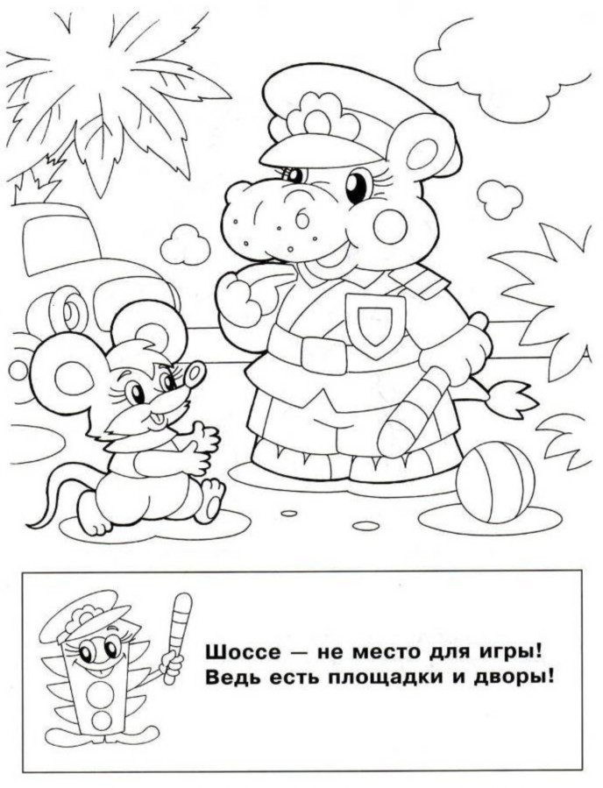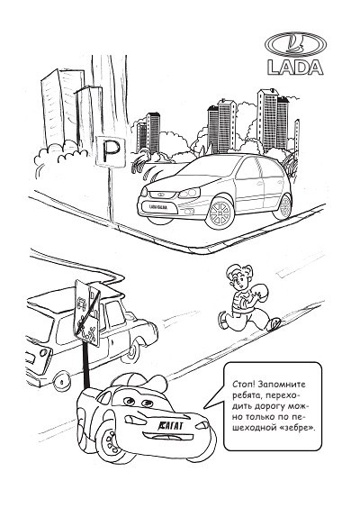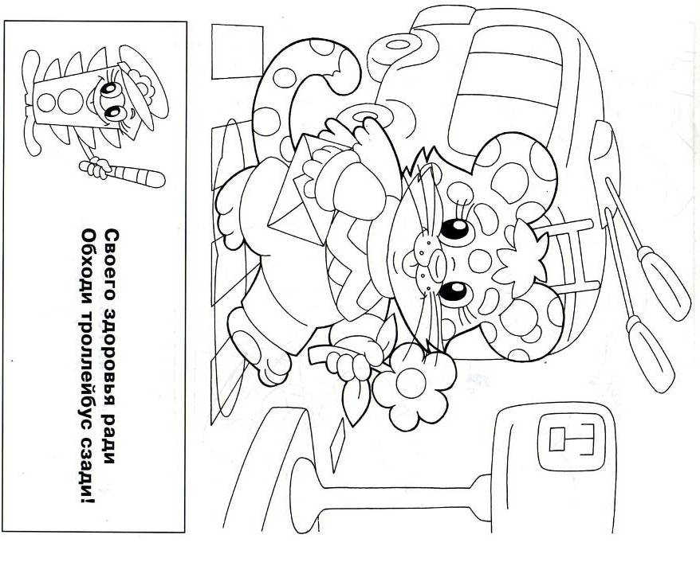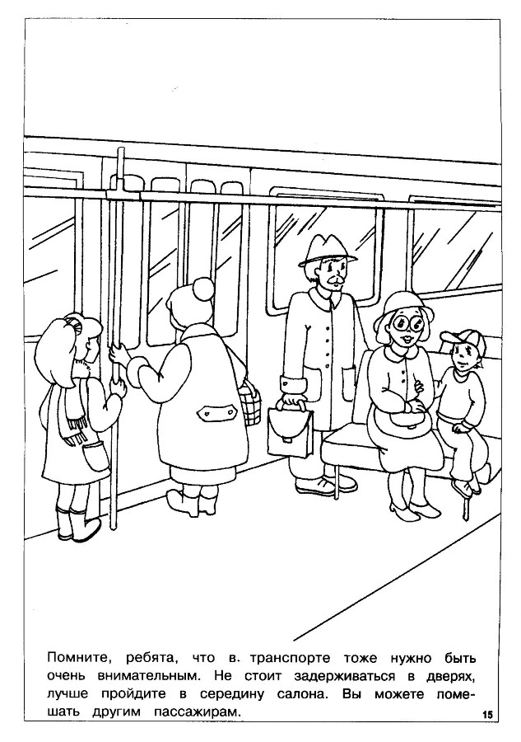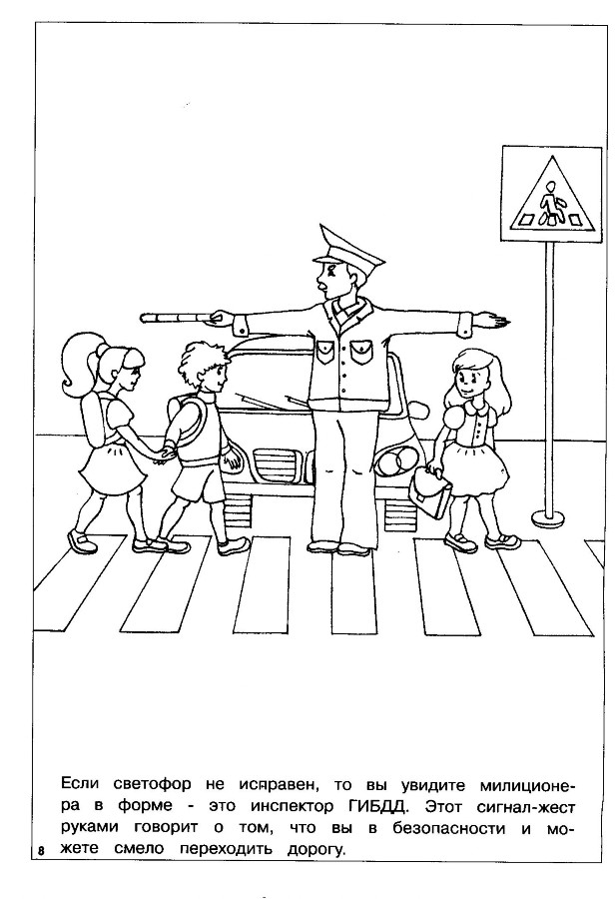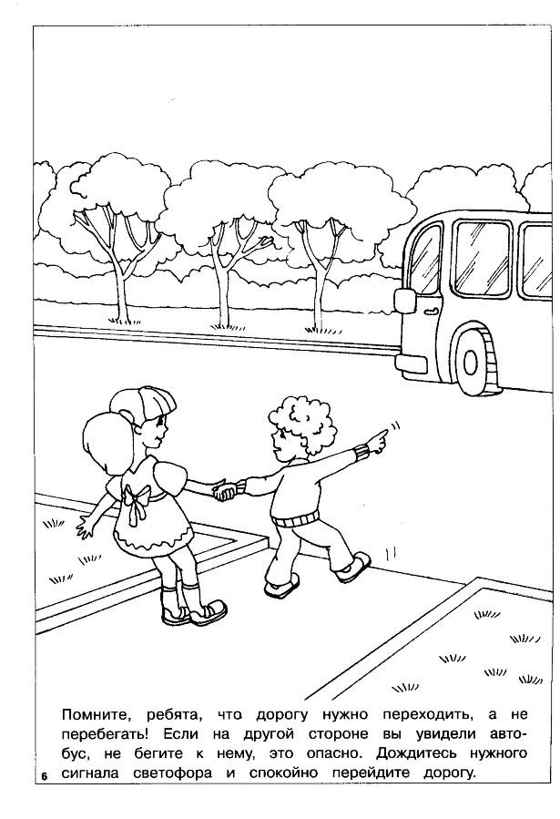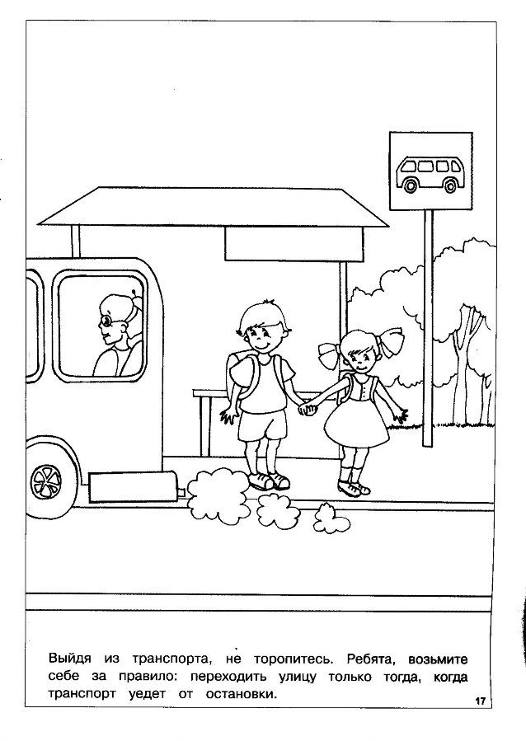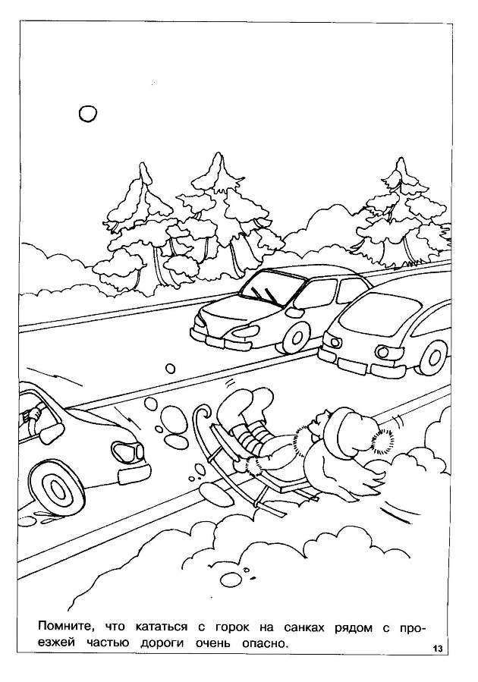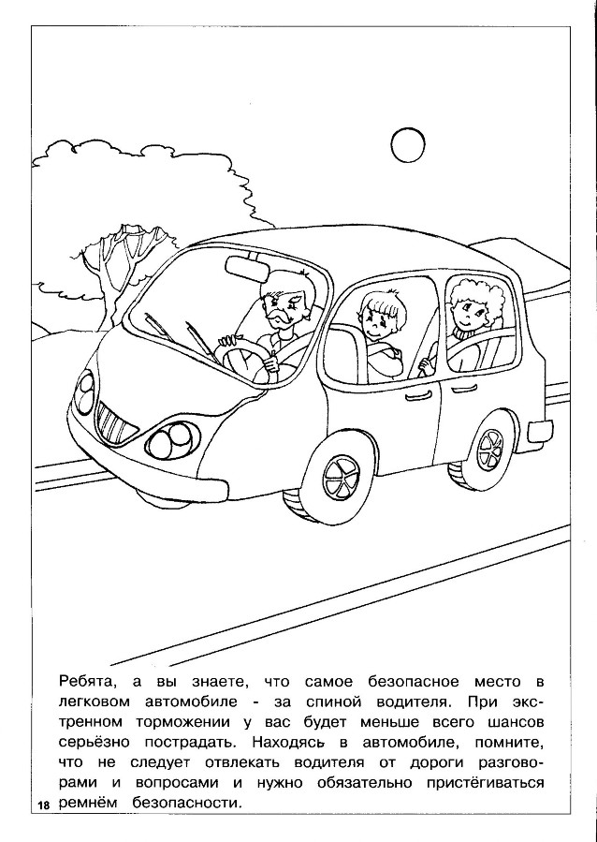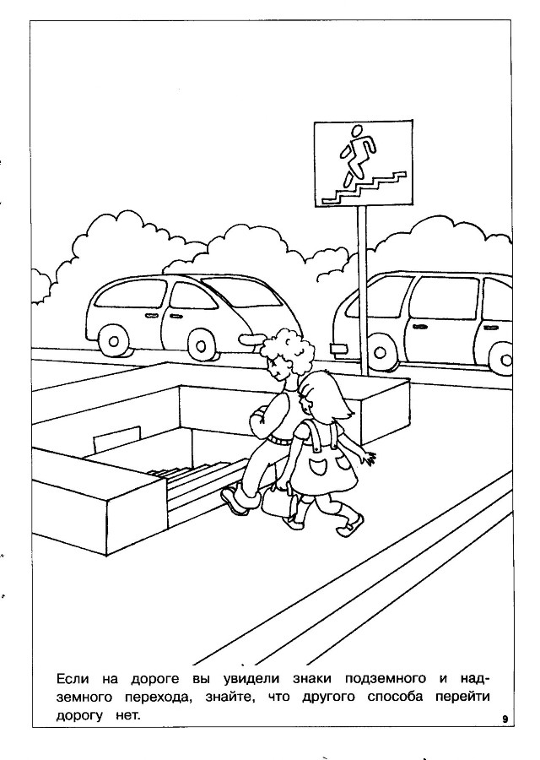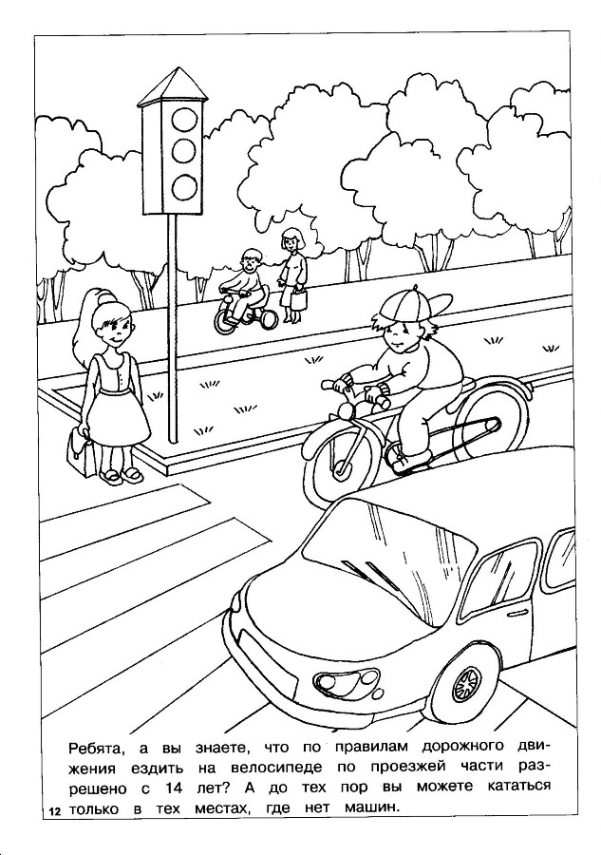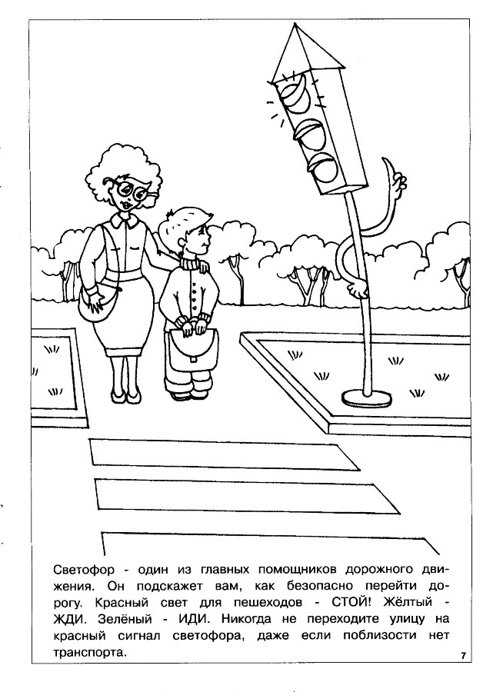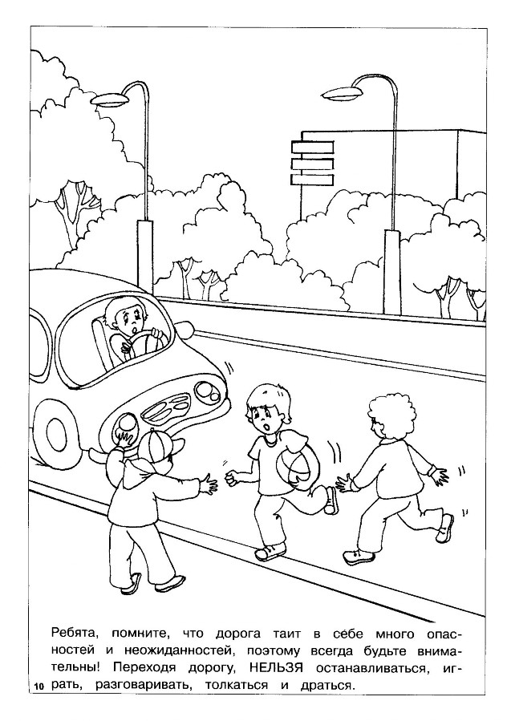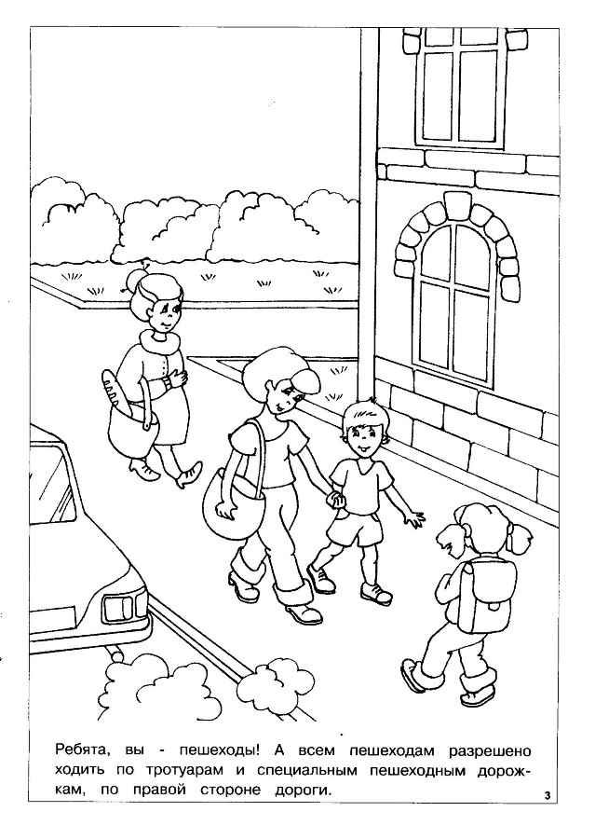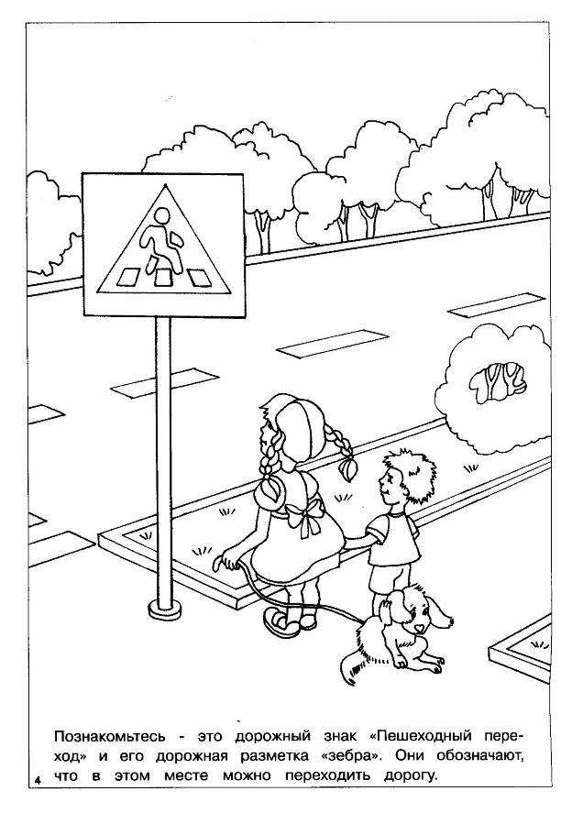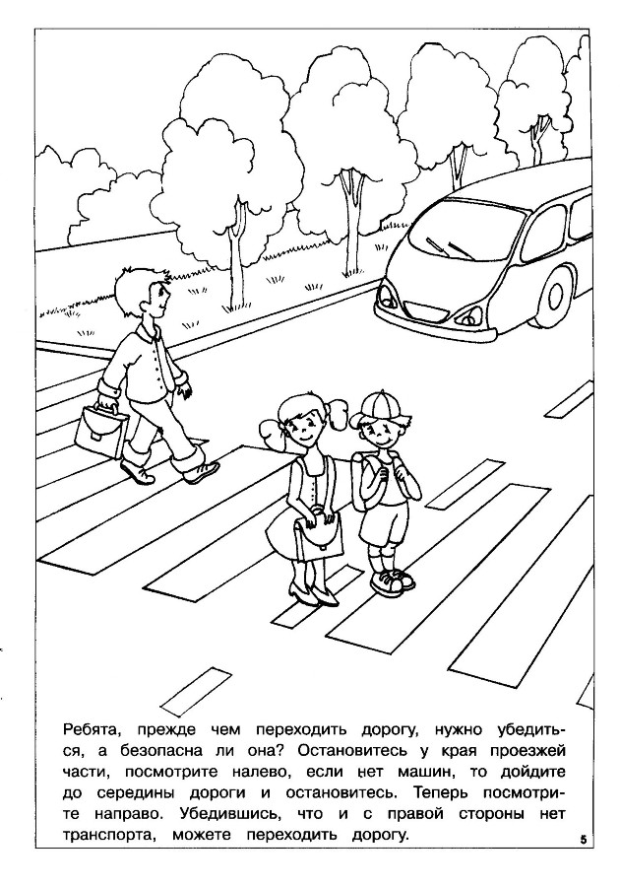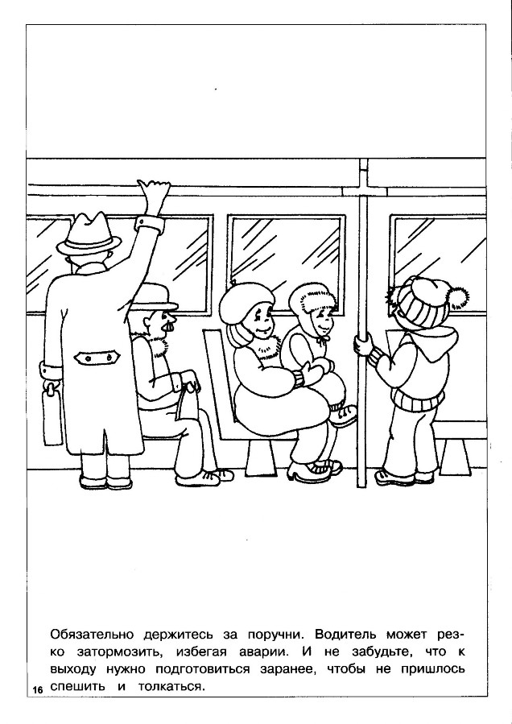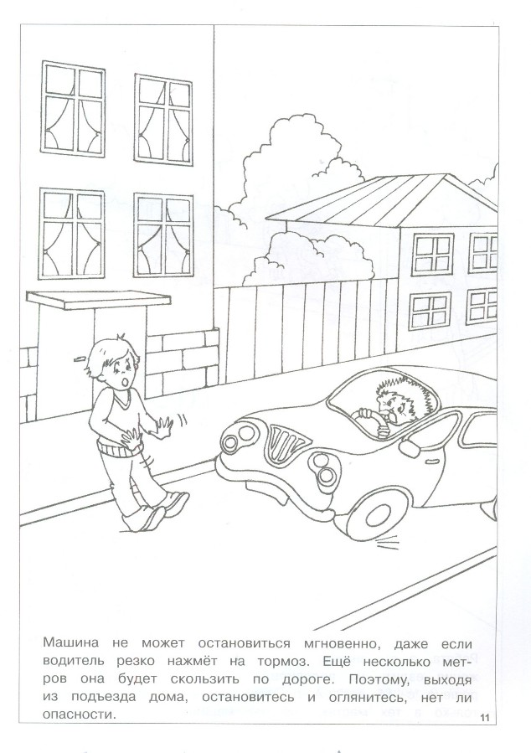

Материалы для мероприятия взяты из журналов «Пед. совет».

Картинки-раскраски взяты с сайта [mia-mio.livejournal.com](http://mia-mio.livejournal.com/20127.html), [detirisuyut.ru](http://detirisuyut.ru/pdd-detyam-raskraska.html).